تحت رعاية
الأستاذة الدكتورة/ *حنان محمد ترك* **
عميد الكلية ورئيس مجلس إدارة وحدة التعليم المستمر
والأستاذة الدكتورة */ أماني حامد جاد*
وكيل الكلية لشئون خدمة المجتمع وتنمية البيئة
ومدير الوحدة
تم استكمال فعاليات دورة “ *الاقتصاد الأخضر* ”التى نظمتها وحدة التعليم التمريضي المستمر لطلاب مرحلتى الماجستير والدكتوراه،
وذلك على مدار ثلاثة ايام فى الفتره من 25 إلى 27 / 12 / 2025
في تمام الساعة 6:00 – 10:00 مساءً
عبر برنامج Zoom meeting
حاضر الدورة:
د. *نوران نبيل عبد العزيز*
مدرس مساعد بقسم إدارة التمريض – كلية التمريض – جامعة الزقازيق
وذلك باشراف وبحضور مميز للاستاذة الدكتورة *امانى حامد جاد*
وقد أشاد *السادة الحاضرون* بتميز الدورة وأهميتها، حيث تناولت أحد الموضوعات الحيويه التى تمس المجال التمريضى وجوانب الحياه المختلفه
كما أثنوا على اسلوب المحاضر المتميز فى الشرح الوافي والعرض المنهجى
تنظيم الدورة:
*د. داليا السعيد الشيخ*
مدرس تمريض الأطفال
*د. مروه رضا رشاد*
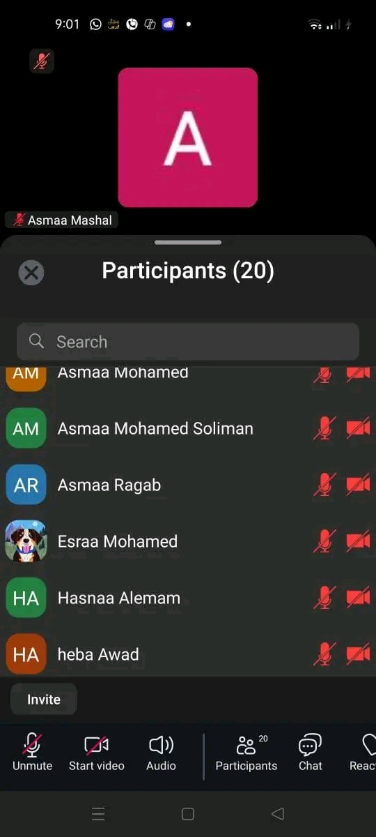
مدرس قسم النساء والتوليد

